**سند مشخصات نیازمندی‌های**

**تغییرات زیر سامانه اعتبارات اسنادی ریفاینانس**



گروه بانکی شرکت بهسازان ملت

تهیه کننده : آقای سالمی - خانم کریمی

بهار 1397

طبقه بندی محرمانگی: محرمانه

ویرایش دوم: اردیبهشت 97

# مقدمه

این پروژه بر اساس نامه شماره 1185133/96 مورخ 29/08/1396 اداره کل زیرساخت و نرم افزار موضوع اعلام نتایج جلسه شماره 15/96 مورخ 24/08/1396 کمیته محترم خبرگان با تصویر ذیل اجرا خواهد گردید.

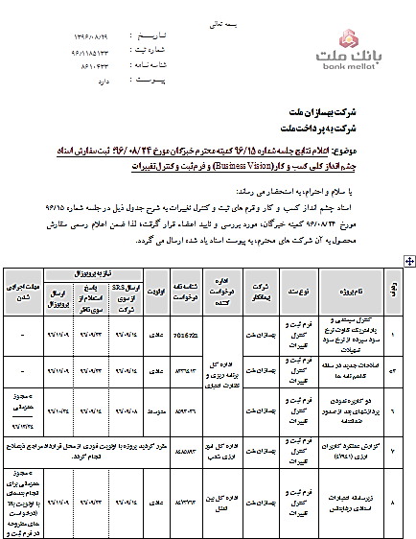

کاربران ارزی در حال حاضر در هنگام استفاده از زیر سامانه متمرکز تسهیلات ریفاینانس با مشکلات عدم تطابق سامانه با دستور العمل ها و شرایط جدید ریفاینانس ها روبرو می باشند که مقرر گردید تغییرات لازم به شرح ذیل در این زیر سامانه انجام پذیرد .

* مهلت زمان گشایش از تاریخ تخصیص خط ریفاینانس بابت هر درخواست توسط اداره کل بین الملل به صورت قابل ویرایش گردد.
* برای هر قرارداد ریفاینانس فیلدی با عنوان سود کل ریفاینانس که براساس شرایط قرارداد منعقده خط اعتباری ریفاینانس جمع نرخ شناور و نرخ ثابت نمایش داده می شود.
* امکان فروش ارز بابت سود ریفاینانس به صورت یکجا همزمان با گشایش اعتبار و یا به تناسب پیش دریافت،میان دریافت و تتمه وجه در سررسید بازپرداخت ریفاینانس میسر گردد.
* پردازش تخصیص خط اعتباری ریفایناس دوکاربره گردد.
* در نامه تولیدی(خروجی چاپی) پردازش درخواست خط اعتباری(471161)، اقلام مورد نیاز اضافه شده و تغییرات مورد نظر در متن نامه تولید شده توسط سامانه اعمال گردد.
* در پردازش تخصیص خط اعتباری ریفاینانس(476411) اقلام اطلاعاتی نوع واحد تولیدی،شعبه درخواست کننده،نوع سرزمین(اصلی/متاطق آزاد) نمایش داده شود و فیلدی تحت عنوان توضیحات اضافه گردد.

## **هدف**

هدف از این پروژه بروز رسانی فرایند تخصیص خطوط اعتباری و روال گشایش اعتبار اسنادی ریفاینانس در سامانه تسهیلات متمرکز می باشد .

## **محدوده اجراء**

محدوده اجرای این پروژه در سامانه تسهیلات متمرکز نسخه های ستاد و شعبه خواهد بود.

## **مراجع**

1. فرم تغییرات
2. نظرات کارشناسان ستاد

## **چکیده**

پس از انجام پروژه حاضر ، تغییرات مورد نیاز در تخصیص خطوط اعتباری ریفاینانس در سامانه متمرکز تسهیلات ارزی برای هر قرارداد ریفاینانس شرایط جداگانه ای اعمال می گردد و تغییرگزارشات مورد نیاز به سامانه افزوده خواهد شد و مکانیزم خرید ارز بابت سود تسهیلات ریفاینانس اصلاح خواهد گردید.

# نيازمندي هاي پروژه

## نیازمندی‌های پارامتری

|  |  |  |  |
| --- | --- | --- | --- |
| کد نیازمندی | عنوان | مرجع | تصریح |
| 2-1-1 | پرونده های ارزی | کارشناسان گروه بانکی | --- |
| 3-1-2 | ----- | ----- | --- |

## نیازمندی‌های کاربری پروژه

|  |  |  |  |
| --- | --- | --- | --- |
| کد نیازمندی | عنوان | مرجع | تصریح |
| 4-1-1 | بخش تسهیلات – ارزی و ریالی | کارشناسان گروه بانکی |  |
| 4-1-2 | بخش بانکداری متمرکز – ارزی و ریالی | کارشناسان گروه بانکی |  |
| 4-1-3 | گزارشات | کارشناسان گروه بانکی |  |

## نیازمندی‌های کاربردی پروژه

|  |  |  |  |
| --- | --- | --- | --- |
| **کد نیازمندی** | **عنوان** | **مرجع** | **تصریح** |
| 5-1-1 | آموزش کاربران | کارشناسان گروه بانکی | --- |
| 5-1-2 | تعریف سطوح دسترسی | کارشناسان گروه بانکی | --- |
| 5-1-3 | راهنمای کاربری | کارشناسان گروه بانکی | --- |

## نیازمندی‌های قابلیت اطمینان و امنیت پروژه

|  |  |  |  |
| --- | --- | --- | --- |
| **کد نیازمندی** | **عنوان** | **مرجع** | **تصریح** |
| 6-1-1 | امکان تعریف کد کاربری و رمز ورود برای هر یک از کاربران سامانه | کارشناسان گروه بانکی | ----- |
| 6-1-2 | امکان دسترسی سامانه از طریق مسیرهای تعریف‌شده | کارشناسان گروه بانکی | ----- |
| 6-1-3 | امنیت انتقال داده در محیط‌های مجازی | کارشناسان گروه بانکی | ----- |
| 6-1-4 | استاندارد های موجود امنیت داده ها و شبکه | واحد امنیت شبکه |  |

## نیازمندی‌های پشتیبانی

|  |  |  |  |
| --- | --- | --- | --- |
| **کد نیازمندی** | **عنوان** | **مرجع** | **تصریح** |
| 7-1-1 | تست آلفا در محیط تستی | طبق قرارداد |  |
| 7-1-2 | تست بتا در محیط شعبه منتخب | طبق قرارداد |  |
| 7-1-3 | نصب وراه اندازی | طبق قرارداد |  |
| 7-1-4 | آموزش | طبق قرارداد |  |
| 7-1-5 | پشتیبانی | طبق قرارداد |  |

## نیازمندی‌های واسط پروژه

## نیازمندی‌های سخت‌افزاری

|  |  |  |  |
| --- | --- | --- | --- |
| **کد نیازمندی** | **عنوان** | **مرجع** | **تصریح** |
| 8-1-1-1 | مشخصات کلاینت‌ها | کارشناسان گروه بانکی | اداره کل فناوری اطلاعات |

## نیازمندی‌های نرم‌افزاری

|  |  |  |  |
| --- | --- | --- | --- |
| **کد نیازمندی** | **عنوان** | **مرجع** | **تصریح** |
| 8-1-2-1 | مشخصات platform کلاینت‌ها | کارشناسان گروه بانکی | اداره کل فناوری اطلاعات |

## نیازمندی‌های ارتباطی

|  |  |  |  |
| --- | --- | --- | --- |
| **کد نیازمندی** | **عنوان** | **مرجع** | **تصریح** |
| 8-1-3-1 |  | کارشناسان گروه بانکی | ------------ |
| 8-1-3-2 |  |  |  |

# 

# نحوه اجرا

**3-1 سامانه تسهیلات متمرکز (بخش ستادی)**

**3-1-1 تغییرات فرم قرارداد ریفاینانس (47671)**

* می بایست در این فرم فیلدی تحت عنوان " TOTAL " ایجاد گردد تا در هنگام ثبت هریک از قراردادهای منعقده ، در صورتی که نرخ سود ریفاینانس ثابت بود همان نرخ در این فیلد قرار می گیرد و چنانچه نرخ سود ریفاینانس نرخ شناور به علاوه نرخ مارجین بود سامانه جمع نرخ مارجین و آخرین نرخ شناورقرارداد ریفاینانس موجود در سامانه را ( چنانچه نرخ شناور منفی نباشد ) در این فیلد نمایش داده و سامانه طبق روال اعتبارات ریفاینانس در کلیه محاسبات و پردازشها ( مانند : محاسبه وثایق، ایجاد سرفصل تعهدات،فروش ارز پیش دریافت/میان دریافت/تتمه وجه،ایجاد سرفصل تسهیلات ریفاینانس و...) نرخ سود مذکور را لحاظ می نماید.

**3-1-2 تغییرات پردازش تخصیص خط اعتباری ریفاینانس ( 476411 )**

* در این فرم فیلدهایی با عنوان" مهلت استفاده از خط (به روز)" و " تاریخ انقضاء خط " ایجاد و فیلد مهلت استفاده ، توسط کاربر ستاد هنگام تخصیص خط بابت هردرخواست ، ورود اطلاعات گردد و سامانه از روز تخصیص با توجه به مهلت تعیین شده در این فیلد نسبت به محاسبه تاریخ انقضاء خط اقدام نموده و درفیلد تاریخ انقضاء خط ،نمایش می دهد و چنانچه هنگام گشایش اعتبار ، سررسید خط منقضی گردیده باشد با پیغام خطای بازدارنده "سررسید خط اعتباری تخصیص یافته منقضی شده است" از ادامه کار جلوگیری نماید.ضمنا" پس از انقضای مهلت استفاده از خط تخصیصی،وضعیت درخواست/درخواستهای قبلی به " ابطال شده" تغییر یافته و کاربر شعبه امکان ارسال مجدد درخواست استفاده از خط اعتباری در پردازش 471161 را داشته باشد.
* در این فرم اقلام اطلاعاتی : نوع فعالیت مشتری (از فرم ثبت سفارش شعبه فراخوانی شود) ، شعبه درخواست کننده ، نوع سرزمین مقصد کالا ( اصلی/ مناطق آزاد/ منطقه ویژه اقتصادی) نمایش داده شده و فیلدی به صورت قابل ویرایش با عنوان "توضیحات" اضافه گردد.
* این فرم در حال حاضر توسط یک کاربر (ستادی) تائید می شود که می بایست تائید آن بصورت دو کاربره در بخش ستاد باشد و سیستم کنترل نماید کاربر تائید کننده اول (فارق از سمت کاربر) متفاوت از کاربر تائید کننده دوم باشد .
* در این فرم فیلدی با عنوان " نرخ سود ریفاینانس " ایجاد که در هنگام تخصیص خط ریفاینانس، اطلاعات آن از فیلد TOTAL در قرارداد ریفاینانس مربوطه فراخوانی و نمایش داده می شود.
* در نامه تولید شده (خروجی چاپی ) در هنگام تخصیص خط، نامه خطاب به شعبه باشد و نام و کدشعبه ، قبل از "موضوع" درج گردد و در ابتدای نامه به جای عبارت " بازگشت به درخواست آن شعبه " عبارت " بازگشت به درخواست نام شعبه و کد شعبه " درج گردد،همچنین فیلد توضیحات نیز در نامه تولید شده نمایش داده شود.

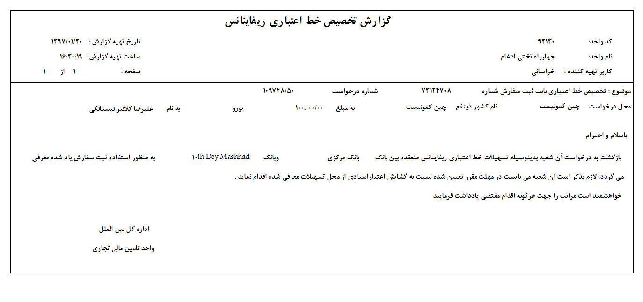

**3-2 سامانه تسهیلات متمرکز ارزی (بخش شعبه)**

**3-2-1 تغییرات پردازش درخواست خط اعتباری ریفاینانس (471161)**

در اقلام اطلاعاتی این فرم می بایست این موارد افزوده شود :

1ـ فیلدی با عنوان "نوع فعالیت " که به طور پیش فرض از فرم ثبت سفارش فراخوانی و نمایش داده می شودایجاد گردد.

2ـ نوع سرزمین ( اصلی/ مناطق آزاد/ منطقه ویژه اقتصادی) که فراخوانی شده و به صورت غیرقابل ویرایش نمایش داده شود.

3ـ فیلد توضیحات در انتهای فرم ایجاد شود که غیر قابل ویرایش بوده و توضیحات ثبت شده توسط کاربر ستاد در فرم تخصیص خط اعتباری را به کاربر شعبه نمایش دهد.

4- فیلد تاریخ تخصیص و تاریخ انقضاء خط در این فرم ایجاد گردد که پس از تخصیص خط در ستاد اطلاعات فیلدهای بیان شده فراخوانی و به صورت غیرقابل ویرایش نمایش داده شود.

5- پس از ثبت این فرم توسط شعبه و تائید آن در نامه تولیدی توسط سامانه باید تغییرات ذیل انجام گردد:

عنوان "اداره کل بین الملل واحد تامین مالی تجاری" قبل از "موضوع" نمایش داده شود (و می بایست قلم اطلاعاتی نام شعبه و کد شعبه در ذیل نامه(به عنوان امضاء)، شماره درخواست و نوع ارز اعتبار در موضوع نامه اضافه گردد.

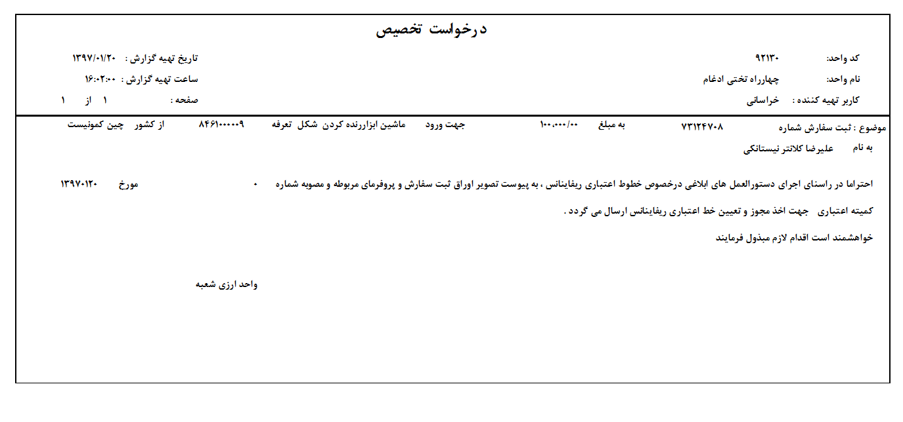

**3-2-2 تغییرات پردازش گشایش اعتبار اسنادی ( 47124 )**

* سامانه هنگام گشایش اعتبار اسنادی تاریخ گشایش اعتبار را با سررسید قرارداد ریفاینانس کنترل نموده و در صورتی که قرارداد مربوطه منقضی شده باشد سامانه با پیغام خطای بازدارنده " سررسید قرارداد خط اعتباری ریفاینانس منقضی شده است " از ادامه کار جلوگیری نماید.
* در این فرم فیلدی با عنوان " خرید کامل سود ریفاینانس " ایجاد و در صورتی که کاربر شعبه این گزینه را در هنگام گشایش انتخاب نمود سامانه نسبت به خرید ارز بابت کل سود ریفاینانس بر اساس نرخ سود TOTAL مندرج در قرارداد ریفاینانس مربوطه اقدام می نماید و پس از معامله اسناد و دریافت جزئیات تسهیلات ریفاینانس که مبلغ سود تسهیلات ریفاینانس به صورت قطعی مشخص گردید در سررسید بازپرداخت تسهیلات ریفاینانس نسبت به خرید مابه التفاوت مبلغ سود ریفاینانس و مبلغ قطعی اقدام نماید و چنانچه فیلد" خرید کامل سود ریفاینانس " توسط کاربر انتخاب نگردد سامانه طبق روال موجود بابت اعتبارات ریفاینانس نسبت به خرید ارز سود ریفاینانس به نسبت پیش دریافت،میان دریافت و تتمه وجه در سررسید اعتباراقدام نماید.